
1、原子和原子核
（1）原子的组成：质子、中子、电子组成，质子带正电荷，电带负电荷，中子不带电。
（2）原子核的组成：由质子和中子组成。
2、核能
（1）定义：由于原子核的变化而释放的巨大能量叫核能。（包括：裂变和聚变）
裂变：用中子轰击重核时，重核会分裂成大小相差不大的部分，同时释放核能。
原子弹：不可控核裂变。
聚变：较轻的核在超高温下结合成新核的过程同时释放巨大的能量。
氢弹：不可控核聚变。
（2）核能获得的途径：
①原子核的核裂变：核电站。
②原子核的核聚变：太阳能（太阳表核聚变面）的利用。
3、核电站
（1）利用核能发电的电站。已建成的核电站都是利用重原子核裂变释放的能量发电。
（2）核电站具有的消耗的燃料少、运输量小、成本低、功率大的特点，但需防止放射性物质泄漏，避免放射性污染，确保安全。
- 太阳能
1、太阳能的优缺点：
来源 | 优点 | 缺点
轻核聚变的核能以电磁波的形式辐射出去 | 十分巨大；供应时间长；分布广阔；无需开采、运输安全；无污染。 | 存在分散；太阳能的功率变化大，不稳定，给正常连续使用造成困难；转换效率低；转换系统造价过高。
人类利用太阳能的四个渠道：
被直接利用； 被海洋、大地吸收； 被植物、微生物吸收； 使大气、水升腾循环。
2、太阳能的转化
使空气变热形成风能；直接使大地变热，使水汽化，太阳能变为内能；被生物吸收成为生物质能等。
典型例题 开发利用核能是解决能源危机的方法之一。开发核能主要是利用核的裂变和聚变获得能量，其中核电站是通过核反应堆 来释放核能。（选填“裂变”或“聚变”）
解析：核能分为裂变和聚变两种，裂变分为两种：可控链式反应和不可控链式反应，前者主要应用在核反应堆中，后者应用在原子弹中；聚变主要应用在氢弹上．
答案：裂变
针对练习1 在常规化石能源非常紧缺的今天，核能受到越来越高度的重视，如今美国电力需求的21%是来自核电．核电站的大体组成如图所示，核材料在原子反应堆中发生核反应产生大量的热能，冷却剂将这些热能带到热交换器将水变成水蒸汽，水蒸气推动蒸汽轮机带动发电机发电，最终实现了核能到电能的转换．
请在下面的空格中填上适当的内容：
（1）从能量的转化与转移来看，发电机直接将 能转化成了电能；
（2）发电机发电时是让线圈在磁场中旋转而产生电流，这种现象在物理学中称之为 现象；
（3）核电站的能量来自于原子核的 变反应。核能是 （填“可再生”或“不可再生”）能源。
（4）核电站的核废料具有 性，对环境会造成相当大的危害。能源非常紧缺的今天，“节能减排”是我们每个社会成员应尽的责任和义务，我们要从生活中的点滴做起，为保护人类共同的家园——地球，做出一份努力。请就如何做到“节能”或“减排”，简要谈谈你的一个建议：

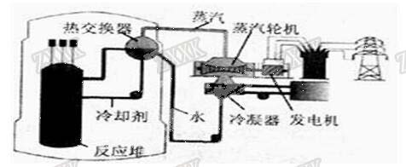
1、（1）机械；（2）电磁感应；（3）裂；不可再生；（4）放射；多使用清洁能源，如风能、水能、太阳能等（或鼓励人们多乘坐公共交通工具，养成良好的用水用电习惯，提高机械效率，加强废气排放管理等）。
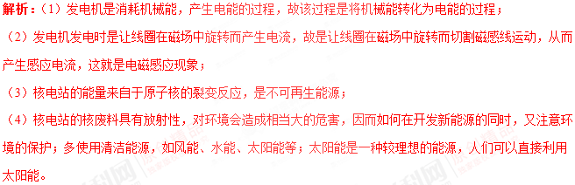
针对练习2 能源、信息和材料是现代社会发展的三大支柱。关于能源、信息和材料，下列说法正确的是（ ）
A．“超导材料”可以应用于任何用电器并使其效率提高
B．雷达是利用超声波进行定位和导航的
C．纳米技术是纳米尺度内的科学技术，纳米材料具有某些特殊性能
D．太阳能和核能都是可再生能源
2、C 解析：电流的热效应是由于导体本身有电阻，电流通过时产生热量，而超导材料本身电阻为零，电流通过时不能产生热量，不能用来制成电热器，如热得快、电饭锅等；雷达是利用电磁波进行定位和导航的，而声呐是利用超声波进行定位的；可再生能源是可以直接从自然界中源源不断的得到，如太阳能、风能、地热能，生物质能等，不可再生能源是不可能在短时间内从自然界中得到补充，如化石能源、核能等；故选项C正确。
针对练习3 关于能量和能源的利用，下列说法中正确的是（ ）
A．化石能、水能、风能均是可再生能源
B．太阳能无法被人类直接利用
C．目前的核电站都是利用核裂变释放的能量来发电的
D．因为能量是守恒的，所以不存在能源危机
3、C 解析：可以从自然界源源不断地得到的能源叫可再生能源，化石能是不可再生能源。太阳能能够直接被人类利用，比如太阳能热水器，太阳能电池。能量是守恒的，但在能量转移和转化的过程中，可以利用的能量会越来越少，所以存在能源危机。
1、2013年6月17日是第1个“全国低碳日”。在践行“节能低碳”的今天，应特别重视开发利用的能源是( )
A．煤炭 B．石油 C．天然气 D．太阳能
1、D 解析： “低碳生活”倡导我们在生活中要降低二氧化碳的排放量，为降低碳排放量，有的能源不能大力开发，比如与碳元素有关的能源．煤炭、石油、天然气是不可再生能源，与碳元素有关，使用时会产生废物、废气污染环境，产生温室效应，与低碳生活不相符，要减少使用量；太阳能取之不尽用之不竭，而且环保，不会对环境产生影响，随着科学技术的进步也很容易转化为其他形式的能．故选D．
2、核电站一旦工作，就不能随意停下来，而电网白天用电量多，深夜用电量少，为了使核电站稳定工作，建设了抽水蓄能电站。深夜，电动水泵将山下水库的水抽到山顶水库，如图甲所示，白天用电高峰时，再把山顶水库的水放下来推动水轮机发电，如图乙所示下面分析深夜和白天抽水畜能电站工作过程中包含的能的转化过程正确的是（ ）
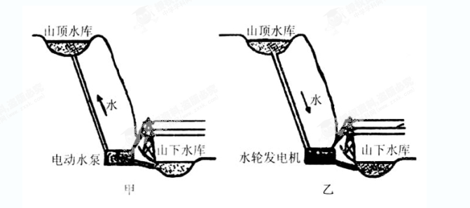
A. 白天，电能转化机械能和内能
B. 夜晚，机械能转化电能和内能
C. 白天，机械能转化电能和内能
D. 以上说法都不对
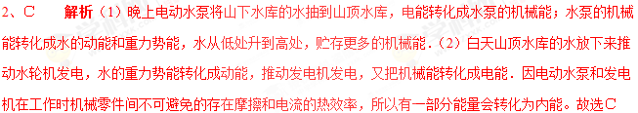
3、（多）下列关于能源的说法中正确的是
A．天然气属于可再生能源
B．煤炭、石油都属于不可再生能源
C．原子弹利用的是核裂变，氢弹利用的是核聚变
D．核电站利用核能发电，核反应堆中发生的链式反应是可控的
3、B、C、D 解析：可再生能源指能从自然界源源不断地获得，天然气、煤炭、石油都属于不可再生能源。原子弹是不可控的核裂变，核反应堆中的核裂变是可控的，氢弹是利用不可控的核聚变，现在人类还不能控制核聚变。
4、关于能源的利用，下列说法正确的是
A．大量使用石油产品会造成大气污染，所以应该停止开采石油
B．和平利用核能特别要注意防止核泄漏，以免造成环境污染
C．修筑拦河坝建造水电站利用水能发电，有百利而无一害
D．天燃气是一种清洁能源，人类可以无穷无尽地开发
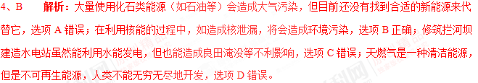5、 “玉兔号”是中国首辆月球车，2013年12月15日4时35分，“玉兔号”顺利驶抵月球表面。当月球上为白天时，月球车上的太阳仪可以自由旋转寻找太阳的位置。然后将 能转化为电能；核能是 次能源，未来人们可利用月球土壤中丰富的氦3与氘核结合成新的原子核，通过核 （聚变、裂变）释放的巨大能量作为人类未来的能源。
5、太阳；一；聚变． 解析：（1）月球车上的太阳仪可以把太阳能转化为电能；（2）从自然界直接获得，不需要加工转换的能源是一次能源，由一次能源经过加工转换得到的能源是二次能源；核能可从自然界中直接获取，是一次能源；（3）人们获得核能的方式有：核裂变与核聚变。利用氦3与氘核结合成新的原子核，是核聚变过程。
6、2011年3月，日本发生了强烈地震并引发了海啸，对福岛核电站造成了很大的破坏．
（1）核电站是利用 能来发电的，其能量是原子核发生了核 （选填“裂变”或“聚变”）；
（2）为了给处于高温中的核反应堆外壳降温，消防员通过喷水的方法来有效降温，这是用
的方法来改变内能的；
（3）如果核电站每年需要50t的核燃料，而同等规模火电站每年需要6×10⁶ t的煤炭．6×10⁶ t的煤炭完全燃烧放出的热量为多少？（煤炭的热值为3×10⁷J／kg）．（2分）
（4）“能源和环境”是世界各国共同面临的问题，保护环境、节约能源要从我做起．下列说法中需要改正的是 ．（多选题）
A．尽可能用太阳能热水器代替电热水器
B．养成及时关掉水龙头和人走关灯的习惯
C．用洗脸水冲厕所，将废报纸、空酒瓶等送到废品收购站
D．及时将生活垃圾，废电池装在一起丢入垃圾箱
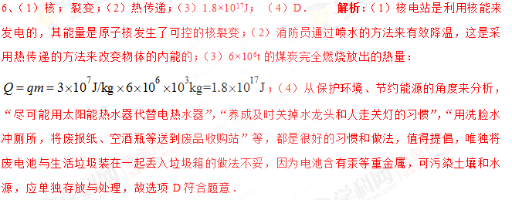[来源:Z.xx.k.Com]
1、关于能源和信息的说法正确的是
A. 核电站是利用核裂变释放的能量来发电的
B. 太阳能、水能、石油是可再生能源
C. 因为能量守恒，所以能源是取之不尽，用之不竭的
D. 移动电话是利用超声波来通信的
【来源】湖南省邵阳市2018年中考物理真题
【答案】A
【解析】分析：（1）核电站是利用铀原子核裂变时放出的核能来发电的；
（2）手机能发出电磁波也能接收电磁波，故手机通信是利用电磁波来传递信息；
（3）能量在转移、转化过程中总是守恒的，但是能量的转化具有方向性，在能源的使用过程中，使能源从便于利用的变成不便于利用的，所以说能量虽守恒但还是要节约能源。
（4）像水能、风能、太阳能、生物质能等都是能够源源不断的从自然界得到的能源叫可再生能源；像化石能源、核能等短期内不能从自然界得到补充的能源叫不可再生能源。
解答：A、核电站是利用原子核裂变所释放的能量来发电，核能是不可再生，故A正确；
B. 太阳能、水能是可再生能源，石油是不可再生能源；故B错误；
C、能量虽守恒，但能量的转化具有方向性，可以利用的能源是有限的，所以要节约能源。故C错误；
D. 移动电话是利用电磁波来通信的，故D错误；
故选：A。
【点睛】本题主要考查液态氢燃料的特点、核能的利用、电磁波的利用以及对能量守恒定律的理解，属于综合性题目。
2、【2017•成都卷】关于原子核、核能，下列说法正确的是（ ）
A、原子核由质子和电子组成
B、原子核是由中子和电子组成
C、核电站利用核裂变获得核能
D、核能是可再生能源
【答案】C
【解析】
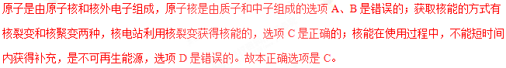
【考点定位】原子的组成，核能。
3、下列有关节的能源和信息传递做法或说法正确的是
A. 频率越高的电磁波在空气中传播速度越大
B. 核电站利用核裂变释放的核能发电
C. 节约能源只要提高节能意识就行，与科技进步无关
D. 因为能量在转化过程中是守恒的，所以能源是取之不尽，用之不竭的
【来源】湖南省衡阳市2018年中考物理试题
【答案】B[来源:Z§xx§k.Com]
【解析】A.电磁波在空气中传播速度与频率的高低无关，故A错误；B. 核电站利用核裂变释放的核能发电说法正确；C. 节约能源只要提高节能意识就行，与科技进步与否密切相关；D.能源并不是取之不尽，用之不竭的，故D错误。故答案为B.
4、【2017•绥化卷】信息技术高速发展的今天，通过手机扫描二维码进入相关公众网页，已成为人们获取信息的一种方法．手机扫描二维码是一种短距离通信的无线电技术，它是利用 来传递信息的．核电站是利用原子核发生裂变时，释放出的 能来发电的．
【答案】电磁波；核
【解析】
手机是通过电磁波来传递信息的；核电站是利用原子核裂变释放的核能来发电的。
【考点定位】电磁波的传播；核裂变
5. 【2017•北部湾卷】广西金沙核电站建成后，将造福广西民众。核电站最后输出的是 能；核能属于 （选填“可”或“不可”）再生能源。
【答案】电；不可
【解析】
【考点定位】能源
6. 如图是德州市安装的一种太阳能路灯，太阳能电池将太阳能转化为___________能提供给路灯，太阳能属于___________(选填“可再生”或“不可再生”)能源。
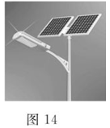
【来源】山东省德州市2018年中考物理试题
【答案】 电 可再生
【解析】太阳能电池将太阳能转化为电能提供给路灯，太阳能取之不尽用之不竭，可从自然界不断获得，属于可再生能源。
7. 中国在核电事业上，已取得辉煌成就，其援建巴基斯坦的核电站，即将于2019年投入使用，核电站的核心设备是核反应堆，核反应堆是利用原子核的________（选填”裂变”或“聚变”来发电的；手机是我们现在越来越普遍的通信工具，手机是利用_______传递信息的。
【来源】【全国市级联考】四川省南充市2018年中考物理试题
【答案】 裂变 电磁波
【解析】核裂变和核聚变都能释放能量，核裂变又分为可控制核裂变和不可控制的核裂变，核电站是利用可控制的原子核裂变产生的能量来发电的；手机既能发射电磁波，也能接收电磁波，手机靠电磁波传递信息。
8、如图所示，生活中的太阳灶是利用凹面镜对光具有____作用制成的，利用其烧水时，是将太阳能转化为水的__________.

【来源】山东省威海市2018年初中学业考试（中考）物理试题
【答案】 会聚 内能
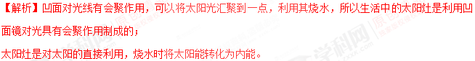
点睛：太阳灶的应用，体现了太阳能作为一种取之不尽、用之不竭的新能源，对解决能源危机有着重要意义。
9、“低碳环保”是当今世界的主题，在煤、石油、太阳能中，有可能成为今后理想能源的是_____；目前核电站一般利用的是_____（选填“核聚变”或“核裂变”）时产生的能量。
【来源】2018年甘肃省白银市、凉州市、张掖市中考物理试题
【答案】 太阳能 核裂变
【解析】解：（1）在煤、石油、太阳能这三种能源之中，太阳能因分布广阔、获取方便、清洁不会造成环境污染可能成为未来的理想能源；（2）核电站是利用原子核发生裂变释放能量来发电的。
10、在原子、原子核、电子、中子、质子中，带负电的有_____。核反应堆是通过可控_____（选填“裂变”或“聚变”）反应释放核能的设备。
【来源】【全国市级联考】2018年山东省聊城市中考物理试题
【答案】 电子 核裂

